高校毕业生就业协会核心能力分会四川省管理中心

关于举办CVCC核心能力高级礼仪指导师
培训班的通知
各普通高等学校、大中专职业学校、研究生培养单位：
中国是礼仪的国度，中华民族是礼仪之邦。随着社会的发展，人与人交往的日益频繁，礼仪已成为现代社会中人们生活、工作等方面不可缺少的组成部分，在提倡建设社会主义精神文明和谐社会的当下，立足传统，吸收传统民族文化精华，将传统礼仪文明古为今用的同时，与时俱进、兼收并蓄，建设具有中国特色的现代化礼仪文明已成为时代的需求，人民的需要。为了给各院校和企（事）业单位提供高规格的礼仪训练师资培训资源；建设一支高水平的礼仪师资队伍，高校毕业生就业协会核心能力分会将于2022年11月在成都举办“CVCC核心能力高级礼仪指导师”培训班，现将有关事项通知如下：

一、 举办单位
主办单位：高校毕业生就业协会核心能力分会四川省管理中心
承办单位: 四川教师发展专委会常务理事单位
成都博润创新教育研究院
二、 培训内容
1、 国学礼仪的文化内涵；
2、 高级礼仪指导师的礼学素养启蒙；
3、 高级礼仪指导师的个人修养与形象塑造，形、神、美的自我修炼；
4、高级礼仪指导师从优秀到卓越，高级礼仪课程教学设计、高级礼仪课堂授课演练及辅导;
5、职场礼仪、政务礼仪、商务礼仪、服务礼仪、社交礼仪、涉外礼仪等礼仪培训讲课技能教学实操指导；
6、培训师仪态礼仪，精雕细刻礼仪操教学指导。

三、培训对象
各大中专院校及中小学幼儿园教师和管理人员，礼仪培训师，酒店、航空、旅游等服务业从业人员，其他对礼仪有兴趣的人士。

四、专家队伍（部分专家授课）
沈国放：中国前常驻联合国大使、外交部前新闻发言人；董关鹏：清华大学 教授、中国公共关系协会副会长；王旭明：教育部原新闻发言人、语文出版社社 长；金正昆：中国人民大学外交学系主任，公共关系和礼仪知名专家；李旳：华人世界形象管理大师、海峡两岸资深形象顾问、中国形象设计协会副会长；李溢：全国知名传播学专家、演讲和沟通名师、教授；纪亚飞：北京大学EMBA讲师、 北京奥运会礼仪培训师、中国形象设计协会主讲师；王旭：将礼仪培训与企业CIS 实施无缝对接、行业礼仪培训专家；文泉：中国外交部外交学院国际交流中心主 任；林莉：全国专业人专教育委会员会礼仪委员、教育部全国核心能力礼仪培训 师、高级礼仪培训师；李黎：全国专业人才教育专家委员会礼仪委员、高级礼仪 培训师、高级礼仪（礼宾）师；赵怡：中国形象设计协会理事、VII高级服装定 制顾问、美国AIS国际形象管理顾问、成都博润创新教育研究院礼仪培训师；肖 珂：弗劳尔教学法创始人，《金牌礼仪课-不学礼，无以立》作者，American Certification Institute认证国际高级礼仪讲师；李灵:CISET注册国际高级礼 仪培训师，世界航线发展大会礼仪培训师；周双双:淄博市形象礼仪行业协会会长, 国际注册高级礼仪培训师、高级形象设计师。

五、 颁发证书
培训经考试合格后，可申请获得教育部门颁发的高级礼仪指导师模块的《CVCC核心能力专业认证证书》，该证书既是人员岗位聘任、定级和晋升职务的参考依据，也可作为CVCC项目培训讲师任职资格的证明，及各级教师继续教育的证明，该证书电子注册，全国通用。

六、 报到培训时间与地点
报到时间：2022年11月10日（14:00-18:00）
报到地点：成都职业技术学院（成都市高新区天益街83号）
培训时间：2022年11月11日至13日（周五至周日）
培训地点：成都职业技术学院高新校区或指定培训会议室

七、 收费标准
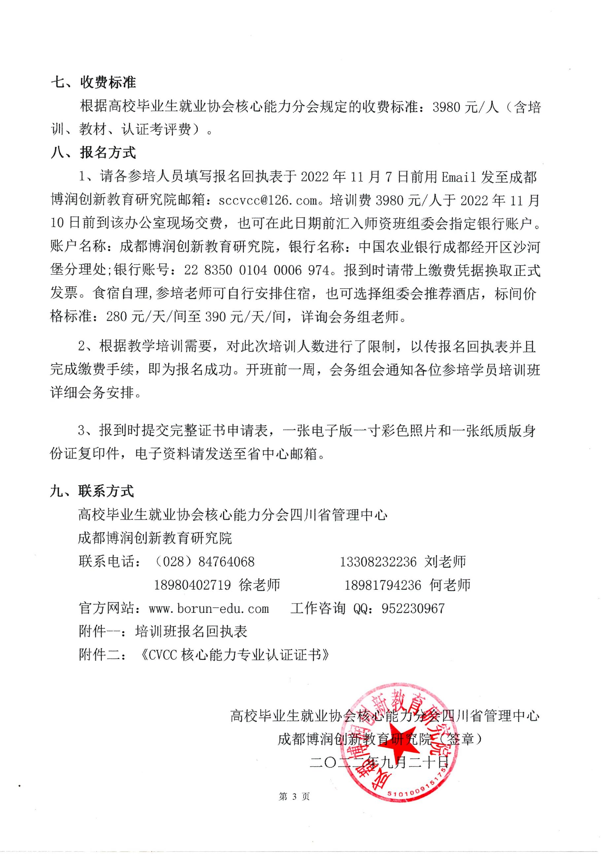
根据高校毕业生就业协会核心能力分会规定的收费标准：3980元/人（含培训、教材、认证考评费）。

八、 报名方式
1、请各参培人员填写报名回执表于2022年11月7日前用Email发至成都博润创新教育研究院邮箱：sccvcc@126.com。培训费3980元/人于2022年11月 10日前到该办公室现场交费，也可在此日期前汇入师资班组委会指定银行账户。 账户名称：成都博润创新教育研究院，银行名称：中国农业银行成都经开区沙河堡分理处;银行账号：22 8350 0104 0006 974。报到时请带上缴费凭据换取正式发票。食宿自理,参培老师可自行安排住宿，也可选择组委会推荐酒店，标间价格标准：280元/天/间至390元/天/间，详询会务组老师。
2、根据教学培训需要，对此次培训人数进行了限制，以传报名回执表并且完成缴费手续，即为报名成功。开班前一周，会务组会通知各位参培学员培训班详细会务安排。
3、报到时提交完整证书申请表，一张电子版一寸彩色照片和一张纸质版身份证复印件，电子资料请发送至省中心邮箱。

九、联系方式
高校毕业生就业协会核心能力分会四川省管理中心
成都博润创新教育研究院
联系电话：（028）84764068 13308232236 刘老师
18980402719 徐老师 18981794236 何老师
官方网站：www.borun-edu.com 工作咨询 QQ：952230967
附件--：培训班报名回执表
附件二：《CVCC核心能力专业认证证书》

高校毕业生就业协会核心能力分会四川省管理中心
成都博润创新教育研究院（签章）
二〇二二年九月二十日

附件一：
CVCC核心能力高级礼仪指导师培训班报名回执表
时间：2022年11月11日至13日 地点：成都
单位名称
详细地址
序号 |  | 姓名 | 性别 |  | 职务 | 联系方式 | 邮箱
报 名 回 执 信 息 | 1
 | 2
 | 3
 | 4
 | 5
 | 6
 | 7
 | 8
培训单位  信息 |  | 开户行 | 中国农业银行成都经开区沙河堡分理处 |  |  | 缴费方式 | 口现场缴费  口手机支付  口对公转款
 |  | 帐号 | 22 8350 0104 0006 974
 |  | 户名 | 成都博润创新教育研究院
其他 |  | 发票明细 | 单位名称
 |  |  | 纳税人识别号
 |  |  | 项目 | 培训费
1、 请负责老师填好报名信息之后发送至邮箱：sccvcc@126. com
2、 请学员报到时随身携带身份证证件，并注意旅途安全。
3、 回执表命名格式：学校+培训班名称
报名提示：单位报名回执表请在每期班开班前一周上传。开班报到时提交以下资料:
- CVCC核心能力高级礼仪指导师证书申请表电子版；
- 免冠证件（蓝底、红底）近照1寸的电子版一份；
- 身份证复印件一份，师资班培训详细安排见每期班的培训报到须知。
附件二：
高校毕业生就业协会核心能力分会
《CVCC核心能力专业认证证书》申请表
姓名 |  | 性别 |  | 出生年月 |  | 电子  彩色照片一张  （一寸）
职业 |  | 职称 |  | 民族
工作单位
通讯地址
电子邮箱 |  |  |  | QQ
身份证号码 |  |  |  | 邮政编码
手机 |  |  |  | 座机
培训时间 | 2022年11月11日至13日 |  |  | 证书申请模块 | 高级礼仪指导师
工作
经历
CVCC办公室  意见 | 年 月 日

说明：1.表中每一项应填写工整、准确。
2.此表复印有效。
3.请在培训开班前将该表贴上电子版标准照片发到中心邮箱，保证表格格式不变动。成都博润创新教育研究院邮箱：sccvcc@126.com,官方网站：www.borun-edu.com。

